**Percepción del aprendizaje en el contexto de las clases en línea de la Universidad de Guayaquil frente a la COVID-19**

**Perception of learning in the context of online classes at the University of Guayaquil in the face of COVID-19**

Janeth Pilar Díaz Vera(**1)**

Delia Peña Hojas(**2**)

Alicia Karina Ruiz Ramirez(**3**)

Diana Macías Mora(**4**)

(1) Universidad de Guayaquil. Ecuador, email: [janeth.diazv@ug.edu.ec](mailto:janeth.diazv@ug.edu.ec). ORCID: https://orcid.org/0000-0001-8750-0216

(2) Universidad Católica Santiago de Guayaquil. Ecuador. email: [dphojas@hotmail.com](mailto:dphojas@hotmail.com)

(3) Universidad de Guayaquil. Ecuador. email: [alicia.ruizram@ug.edu.ec](mailto:alicia.ruizram@ug.edu.ec)

(4) Universidad de Guayaquil. Ecuador. email: [dianamaciasmora@gmail.com](mailto:dianamaciasmora@gmail.com)

Contacto: [janeth.diazv@ug.edu.ec](mailto:janeth.diazv@ug.edu.ec)

**Recibido: 19-11-2020 Aprobado: 25-12-2020**

**Resumen**

El presente estudio describe y analiza las percepciones de los estudiantes de la Universidad de Guayaquil acerca de la modalidad de clases en línea, período académico 2020-2021, ciclo I, durante el tiempo de pandemia de la COVID-19 en Ecuador. Para recolectar las percepciones de los estudiantiles, se elaboró un cuestionario de preguntas en línea (abiertas y cerradas) y se aplicó a un total de 276 de estudiantes. Se utilizó un análisis de frecuencias para describir sus percepciones y asociarlos con su desempeño académico. Los hallazgos reflejaron que un porcentaje considerable de participantes tienen una percepción positiva, sin embargo es necesario generar propuestas encaminadas a mejorar los entornos virtuales de la institución.

**Palabras clave***:* Educación virtual, aprendizaje mediado por la tecnología, educación superior

**Abstract**

This study describes and analyzes the perceptions of the students of the University of Guayaquil about the modality of online classes, academic period 2020-2021, cycle I, during the time of the COVID-19 pandemic in Ecuador. To collect the perceptions of the students, an online questionnaire (open and closed) was developed and applied to a total of 276 students. A frequency analysis was used to describe their perceptions and associate them with their academic performance. The findings reflected that a considerable percentage of participants have a positive perception, however it is necessary to generate proposals aimed at improving the virtual environments of the institution.

**Keywords:** Virtual education, technology-mediated learning, higher education

# Introducción

La transformación digital es un requerimiento indispensable tanto para los gobiernos como para las organizaciones, la pandemia que nos asola por la COVID-19, surgida a finales del año 2019, originada en la ciudad de Wuhan, China, y que se ha esparcido por todos los países del mundo y avanzó por América Latina y el Caribe, obligó a los Ministerios de Educación de la región a iniciar el cierre progresivo de los centros educativos perjudicando a los estudiantes de todos los niveles, y motivando a un despliegue acelerado de soluciones académicas inmediatas que permitan asegurar la continuidad educativa de los estudiantes tanto de escuelas, colegios y universidades, considerando que: “la educación es un derecho humano universal, que debe ser garantizado en todo momento y lugar, independiente del contexto y circunstancias, incluyendo las situaciones de emergencias” (UNESCO y Right to Education, 2019).

Esta pandemia ha puesto de manifiesto tanto la necesidad como las carencias en los actuales procesos de transformación digital. En las universidades afecta a todas sus misiones y servicios, y la suspensión de las clases presenciales ha puesto su foco en la docencia y las tecnologías para el aprendizaje que deben facilitar no solo la impartición de las clases on line sino también mejorar la docencia cuando esta se desarrolle en un formato presencial o semipresencial. Esta tranformación digital no se limita solo a la tecnología, máquinas, dispositivos, software, sino que debe implicar una reformulación de los procesos que involucran las personas, se convierte así en un reto estratégico y requiere tomar decisiones y liderazgo por parte de toda la comunidad educativa.

La Organización de Naciones Unidas para la Educación, Ciencia y Cultura (UNESCO) (2020) plantea que: “casi 1100 millones de estudiantes y jóvenes de todo el mundo están afectados por el cierre de escuelas y universidades debido al brote de la COVID-19”. Ante este cierre preventivo de las instalaciones educativas cientos de países a nivel mundial han actuado de manera activa y creativa para que el aprendizaje continúe, a través de la prestación de servicios educativos con la implementación de plataformas y recursos tecnológicos educativos para la adaptación progresiva de la educación presencial lo que implica también el replanteamiento de roles de los actores de la educación.

En el régimen educativo privado y público las actividades se han visto perjudicadas por el entorno sanitario provocando la suspensión de clases en cada una de las unidades educativas y retrasando el inicio del período académico, debido a que no se encontraban preparadas para esta nueva normalidad. Por tal motivo manifiesta (Picardo, 2020) que: “las unidades educativas recurrieron a la experimentación de nuevas tácticas enfocadas a la modalidad a distancia y continuar con el proceso de enseñanza-aprendizaje”.

La UNESCO en el año 2008, propuso “Estándares sobre competencia en TIC para docentes” como referencia mundial en cuanto a los conocimientos, habilidades y destrezas que debe poseer el docente y que impliquen el dominio de las competencias digitales para hacer firme la incorporación de las TIC dentro y fuera de las aulas (p. 3). En la Constitución de la República de Ecuador (2008), en el Art. 347 numeral 8, establece que será compromiso del Estado “Incorporar las tecnologías de la información y comunicación en el proceso educativo y propiciar el enlace de la enseñanza con las actividades productivas y sociales”. Así también las instituciones de educación superior de acuerdo con la Ley Orgánica de Educación Superior del Ecuador y su Reglamento hacen énfasis en la aplicación de TIC debe estar acorde con el desarrollo científico tecnológico de la sociedad del siglo XXI.

En Ecuador, la Universidad de Guayaquil (UG), es la IES (Institución de Educación Superior) más grande del país, fundada el 1 de diciembre de 1867, se encuentra acreditada y en la actualidad tiene una población de 2138 docentes y 57567 estudiantes, distribuidos en 17 facultades y 48 carreras 14 centros de estudios a distancias, 5 Institutos Superiores de Postgrado, y 18 Institutos de Investigaciones, 6 Extensiones Universitarias en la Costa, y provincia de Galápagos; además cuenta con: bibliotecas, librería, farmacia, comedores estudiantiles, consultorios, laboratorios, talleres; también, equipos deportivos, grupos artísticos, y otros servicios a la comunidad (Universidad de Guayaquil, s. f.).

Pero a pesar de las exigencias académicas requeridas durante varios años no se había realizado un cambio importante relacionado con la aplicación de las TIC en los procesos educativos en sus 152 años de experiencia académica siempre se desarrolló bajo la modalidad de estudio presencial, la cual consiste en que tanto la docencia como el aprendizaje se dé en tiempo real, manteniendo una interacción docente-estudiante en un aula de clase.

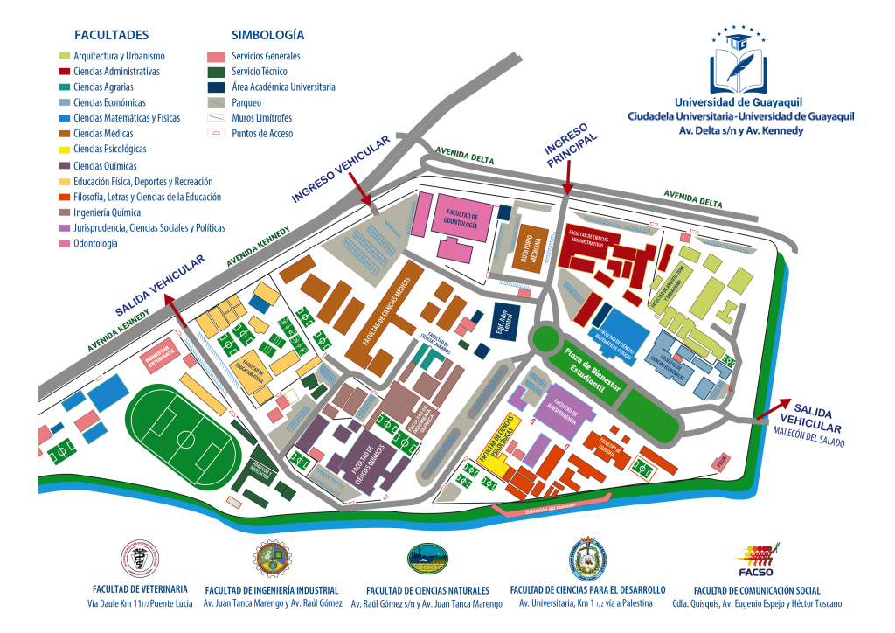

Figura 1. Mapa ubicación geográfica de la Universidad de Guayaquil.

Fuente: <http://www.ug.edu.ec/wp-content/uploads/2020/03/correccion-mapa-ug-marzo-2020.png>.

Posterior al período de cuarentena decretado por el gobierno nacional en marzo del 2020, a causa de la pandemia global, al igual que las demás instituciones educativas, concretamente la Universidad de Guayaquil, suspende sus actividades durante tres meses y se aplica la permanencia domiciliaria y teletrabajo para el personal docente y administrativo; y tuvo que acelerar los procesos para la transición de su modalidad de clases presenciales por una virtual que garantice el acceso a la educación y precautelar la salud de la comunidad universitaria.

En el mes de julio reinició sus actividades dando lugar a las clases bajo la modalidad en línea o virtual, pero para lograr esto implementó una agenda educativa con un programa de educación no presencial, en donde se inició con la capacitaciones al personal docente sobre Instrumentos de Evaluación para aprendizajes virtuales y la Metodología PACIE y estructura del aula virtual en moodle, con la finalidad de proporcionar a los docentes los conocimientos necesarios para la apropiación en el uso de recursos tecnológicos para el desarrollo clases sincronicas y asincrónicas.

Debido a este cambio el Vicerrectorado de Formación Académica y Profesional (VIFAP) de la Universidad de Guayaquil, diseñó una “Guía Metodológica Académica Modalidad en Línea – UG 2020”, donde se establecen las directrices, lineamientos y conceptos fundamentales, dirigido a todos los docentes de la institución, y la implementación del proceso de enseñanza-aprendizaje en modalidad en línea haciendo uso adecuado de las herramientas tecnológicas que dispone la institución. (Universidad de Guayaquil, 2020a, p. 3), tal como se observa en la siguiente ilustración:

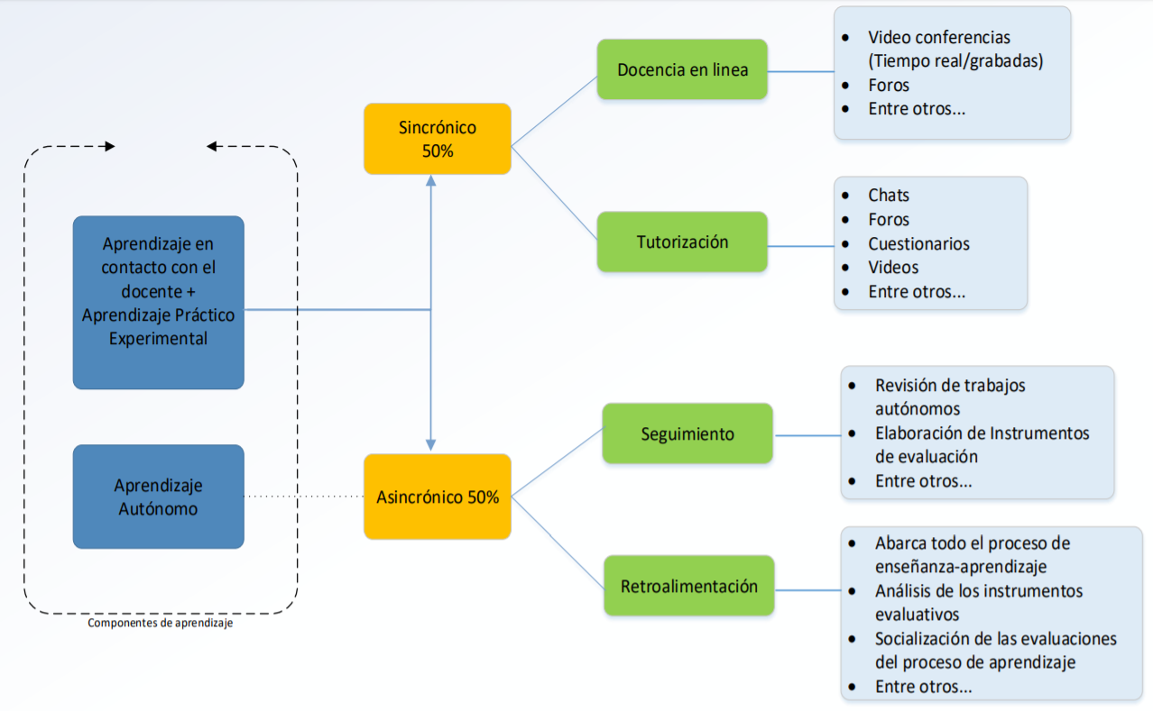

Figura 2. Guía de adaptación a las clases virtuales

Fuente: Guía metodológica académica clases en línea – UG

En esta modalidad en línea el docente tiene un rol muy importante, es el encargado de crear espacios que faciliten el desarrollo de competencias y fomenten el aprendizaje, y cumple las siguientes funciones:

Según lo establece la “Guía Metodológica Académica Modalidad en Línea – UG 2020”, (p. 8):

* **Docencia virtual.** Interacción entre docente y estudiante, la cual se centra en los componentes asincrónicos (actividades, talleres, etc.). Esta actividad representa un 20% del total de horas de la materia.
* **Tutorías.** Está destinada a las actividades sincrónicas mediante el uso de la plataforma designada, es decir son las clases impartidas por el docente. Este representa el 30% del total de horas de clases.
* **Seguimiento.** Comprende a la revisión de las tareas, talleres y evaluaciones realizadas por los estudiantes.
* **Retroalimentación.** El docente evalúa el conocimiento adquirido por los estudiantes durante el proceso de enseñanza-aprendizaje, para poder así reforzar el aprendizaje en las áreas que sean necesarias.

En esta transición apresurada se han tenido numerosas dificultades tanto en docentes como en estudiantes en el nuevo espacio donde el currículo diseñado para la educación presencial ya no es válido; y esta institución al igual que las demás universidades del país ha tenido múltiples obstáculos, desde la baja conectividad y la falta de contenido en línea que se ajuste a los planes de estudio nacionales hasta un profesorado no preparado para esta "nueva normalidad". En esta transición imprevista de la modalidad de clases presencial a virtual se tuvo que con hacer la implementación de las tecnologías de la información y comunicación (TIC), entre éstas se puede hacer mención a herramientas como Zoom, que es una aplicación de video y audioconferencia para que los docentes y estudiantes puedan realizar las clases virtuales de manera interactiva; y Moodle que es una aplicación de gestión y creación de espacios para el aprendizaje para las actividades asincrónicas.

Uno de los mayores retos que tienen que enfrentarlos estudiantes y profesores es el uso de nuevas plataformas tecnológicas con las que no han estado familiarizadas por el escaso desarrollo de competencias digitales. Entre las herramientas tecnológicas que la universidad optó por usar se tiene las plataformas Moodle 3.8.2 y Zoom para poder impartir sus clases sincrónicas. Se puede mencionar que en el 2018 se comenzó a hacer uso del aula virtual aprobada por las autoridades académicas para los estudiantes pero únicamente para el proceso de admisión y nivelación, dentro de la cual se hizo uso de la plataforma Moodle, pero la comunidad educativa en general no se encontraba familiarizada con el uso de estos recursos más allá del uso básico requerido para realizar las tareas asignadas.

Por tal motivo el objetivo principal de esta investigación es describir y analizar las percepciones de los estudiantes de la Universidad de Guayaquil acerca de la modalidad de clases en línea, período académico 2020-2021, ciclo I, durante el tiempo de pandemia de la COVID-19 en Ecuador.

# Material y métodos

La investigación planteada tiene un enfoque mixto (cualitativo con alcance descriptivo) que se orienta a conocer las percepciones de los estudiantes de la Universidad de Guayaquil, respecto a las clases en línea. Se estableció un estudio con diseño no experimental debido a que no se considera la manipulación deliberada de variables sino la observación de los participantes en su ambiente natural para su posterior análisis (Hernández Sampieri, Fernández Collado, & Baptista Lucio, 2010). Además, el estudio es transversal o transeccional, en vista de que el proceso de recolección de datos se realizó en un determinado período académico (julio – septiembre 2020); y corresponde a un estudio de campo, puesto que los procesos de búsqueda y recolección de información se efectuaron en el propio contexto educativo a estudiarse.

|  |  |  |
| --- | --- | --- |
| No. | FACULTAD | Estudiantes |
| 1 | Arquitectura y Urbanismo | 1722 |
| 2 | Ciencias Administrativas | 10393 |
| 3 | Ciencias Agrarias | 784 |
| 4 | Ciencias Económicas | 2322 |
| 5 | Ciencias Matemáticas y Físicas | 5437 |
| 6 | Ciencias Médicas | 8303 |
| 7 | Ciencias Naturales | 959 |
| 8 | Ciencias Psicológicas | 2007 |
| 9 | Ciencias Químicas | 1417 |
| 10 | Comunicación Social | 3332 |
| 11 | Educación Física Deporte y Recreación | 1190 |
| 12 | Filosofía, Letras y Ciencias de la Educación | 6658 |
| 13 | Ingeniería Industrial | 4157 |
| 14 | Ingeniería Química | 2765 |
| 15 | Jurisprudencia Ciencias Sociales y Políticas | 3664 |
| 16 | Medicina Veterinaria y Zootecnia | 560 |
| 17 | Odontología | 1897 |
| TOTAL | | **57567** |

Tabla 1. Población de la Investigación – Docentes y Estudiantes

Fuente: Elaboración propia a partir de datos obtenidos en el Sistema Integrado de la Universidad de Guayaquil (SIUG)

**Muestra**

Este estudio comprende 17 facultades y 48 carreras del período académico 2020-2021, ciclo I de la Universidad de Guayaquil. Para la matrícula del período académico julio a octubre 2020 en la Universidad de Guayaquil se matricularon 57567 estudiantes, como se detalla en la tabla 1.

A partir de este universo poblacional, se realizó el cálculo del tamaño de la muestra, mediante la fórmula de población finita, con un nivel de confianza del 95% y error muestral de 5%; resultando como muestra estimada un total de 276 estudiantes considerados para este estudio.

Tomando en cuenta que la Universidad de Guayaquil está formada por 17 facultades académicas, se dividió proporcionalmente el tamaño muestral acorde al aporte de cada unidad académica al total poblacional. Así, en la Tabla 2 se puede observar la muestra seleccionada por Facultad

|  |  |  |
| --- | --- | --- |
| No. | Facultad | Estudiantes |
| 1 | Arquitectura y Urbanismo | 15 |
| 2 | Ciencias Administrativas | 80 |
| 3 | Ciencias Agrarias | 3 |
| 4 | Ciencias Económicas | 15 |
| 5 | Ciencias Matemáticas y Físicas | 3 |
| 6 | Ciencias Médicas | 4 |
| 7 | Ciencias Naturales | 2 |
| 8 | Ciencias Psicológicas | 25 |
| 9 | Ciencias Químicas | 15 |
| 10 | Comunicación Social | 4 |
| 11 | Educación Física Deporte y Recreación | 15 |
| 12 | Filosofía, Letras y Ciencias de la Educación | 30 |
| 13 | Ingeniería Industrial | 16 |
| 14 | Ingeniería Química | 3 |
| 15 | Jurisprudencia Ciencias Sociales y Políticas | 28 |
| 16 | Medicina Veterinaria y Zootecnia | 3 |
| 17 | Odontología | 15 |
| TOTAL | | **276** |

Tabla 2. Muestra seleccionada por facultad – Docentes y Estudiantes

Fuente: Elaboración propia en base a la muestra de la investigación

# Resultados

Para recoger las percepciones de los estudiantes hacia la educación virtual se aplicó una encuesta en línea con preguntas de carácter abiertas y cerradas. Entre las categorías cuantitativas se han considerado los pensamientos y sentimientos que genera la educación virtual complementado por el análisis de datos cualitativos con preguntas abiertas que permitan comprender el porqué de sus percepciones. El instrumento utilizado fue un cuestionario en línea diseñado preguntas semiestructuradas y de tipo abiertas para medir las fortalezas, debilidades, pensamientos, gustos y preferencias con respecto a la educación virtual y el porqué de sus respuestas, buscando los motivos que refieren.

1. ¿Qué piensa de las clases virtuales?

|  |  |  |
| --- | --- | --- |
| Opción | Estudiantes | Porcentaje |
| Muy buena | 15 | 5% |
| Buena | 68 | 25% |
| Regular | 158 | 57% |
| Mala | 35 | 13% |
| Total | 276 | 100% |

Tabla 3. Percepción nivel cognitivo

Fuente: Elaboración propia con base en los resultados de la encuesta de investigación

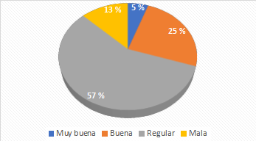Gráfico 1. Percepción nivel cognitivo

Fuente: Elaboración propia con base en los resultados de la encuesta de investigación

Considerando la muestra de estudio, la primera percepción que tienen los estudiantes de la universidad sobre la educación virtual califica en un 57% a las clases virtuales como regulares y a un 25% como buena, siendo los porcentajes menores de 13% que perciben a la educación virtual como mala y apenas un 15% de los estudiantes percibe como muy buena. Esos datos indican que para los estudiantes la práctica de la educación virtual es nueva y demanda una mayor autonomía en el aprendizaje lo que les resulta difícil de comprender y de ejecutar.

1. ¿Te gustan las clases virtuales?

|  |  |  |
| --- | --- | --- |
| Opción | Estudiantes | Porcentaje |
| Mucho | 28 | 10% |
| Algo | 131 | 48% |
| Poco | 69 | 25% |
| Nada | 48 | 17% |
| Total | 276 | 100% |

Tabla 4. Percepción nivel emocional

Fuente: Elaboración propia con base en los resultados de la encuesta de investigación

Gráfico 2. Percepción nivel emocional

Fuente: Elaboración propia con base en los resultados de la encuesta de investigación

Sobre el nivel emocional expresado en el agrado que los estudiantes tienen acerca de la educación virtual, manifiesta mucho agrado un 10%, un 48 % como algo agradable un 25% como poco agradable y nada agradable un 17%.

En cuanto al análisis cualitativo de las percepciones sobre la educación virtual se han organizado los datos en 4 factores relacionados con la conectividad, la economía, la metodología y los medios de enseñanza.

1. **Factores relacionados con la conectividad**

|  |  |  |
| --- | --- | --- |
| Las desventajas que se tiene es que la mayoría de los estudiantes no cuenta con Wifi y algunos viven en provincia donde la señal es pésima, y no tienen acceso como en la ciudad  (Estudiante de la Facultad de Ciencias Económicas) | El tema de la conexión a internet y los equipos, ya que el internet no llega a todos los rincones del país, y si llega no hay equipos necesarios que tal vez podría hacer inversión por parte de las autoridades municipales departamentales regionales y nacionales para abrir centros con equipamiento y apoyar a la educación virtual. (Estudiante de la Facultad de Comunicación Social) | Como opinión personal no cuento con Internet y existe mala señal que ocurre en el sector donde vivo ya que es lejos.  (Estudiante de la Facultad de Ciencias Matemáticas y Físicas) |

Tabla 5. Encuesta relacionada al factor de la conectividad

Fuente: Elaboración propia con base en los resultados de la encuesta de investigación

La percepción de agrado depende también de las condiciones en que se realizan las clases virtuales es decir los medios materiales con los que se cuentan y las metodologías pedagógicas que se reciben, el primero se refiere al aparato tecnológico que se usa que puede generar una mejor conexión o que dificulta el proceso de enseñanza en las plataformas virtuales este hecho está muy ligado a factores económicos que determinan la educación virtual pues la economía de la familia tiene una incidencia directa en los procesos educativos (Medina, 2019) y el segundo depende de la práctica del docente en la educación virtual , es importante que el profesor sea un residente virtual y no un visitante virtual (Pulido, 2017)

**2. Factores relacionados con la economía**

|  |  |  |
| --- | --- | --- |
| El costo de la educación virtual es elevado, por el costo de megas que implica el pasar clases en línea, hacer trabajos y el envío de los mismos, o hay igualdad ya que muchos estudiantes no cuentan con la economía adecuada. (Estudiante de la Facultad de Filosofía, Letras y Ciencias de la Educación) | Una falta de horarios establecidos un gasto en la compra de paquetes de Internet falta de recursos económicos por parte de los estudiantes para poder acceder a las clases virtuales y no se escucha bien hay interferencia y se gastas mucho dinero. (Estudiante de la Facultad de Ciencias Médicas) | El internet es muy caro, se te van los megas en el zoom, mucha más si vas a ver videos, el descargar los documentos que te manda el docente, aparte en mi casa somos varios hermanos y no alcanza para todo, ni equipos de computación tenemos, desde el celular vemos clases.  (Estudiante de la Facultad de Jurisprudencia y Ciencias Sociales y Políticas) |

Tabla 6. Encuesta relacionada al factor de la economía

Fuente: Elaboración propia con base en los resultados de la encuesta de investigación

La relación educación economía es altamente significativa, se evidencia una relación fuerte de dependencia: la educación de un individuo está relacionada con su economía familiar y sus ingresos dependen de su formación.

La metodología de enseñanza es fundamental, la migración de una educación netamente presencial a una totalmente virtual ha sido traumática tanto para profesores como para estudiantes, por ello ante la emergencia se ha adecuado el currículo presencial al e-learning, teniendo un efecto consecuente en la percepción que tengan los estudiantes.

Es importante este aspecto que perciben los estudiantes porque son los medios de enseñanza durante la práctica los que consolidan los aprendizajes, para este grupo es importante la demostración y la vivencia en el aula.

**3. Factores relacionados con la metodología de enseñanza**

|  |  |  |
| --- | --- | --- |
| El tiempo, a pesar que se puede pasar en los horarios establecidos, los docentes aceleran las clases para poder enseñar todo lo que se propuso, pero eso es una desventaja porque no se puede tomar apuntes, luego dicen que mandaran grabaciones de la clase pero muchos no tienen la memoria para poder descargar o simplemente no la envían… (Estudiante de la Facultad de Ciencias Psicológicas) | Muchas desventajas, lo presencial es más creativo e incluso más productivo que atender en una pantalla no dan ganas como en el presencial interactúas se siente más dinámico es más competitivo y se puede participar el acceso a Internet, y algunas materias que necesitan de práctica en campo, en la presencial tiene muchas ventajas para resolver dudas, hacer preguntas, debates en aulas virtuales no pueden ser posibles. (Estudiante de la Facultad Ingeniería Industrial) | La desventaja es que no se aprende lo mismo desde una pantalla que directamente viendo al docente, porque no es lo mismo explicar solo de las diapositivas que en un pizarrón, a parte, no es lo mismo una práctica virtual, que hacer tareas y no aprender nada al final. En la educación presencial se entiende mucho más a los docentes ya que buscan otras formas y ejemplos para hacerte entender. (Facultad de Ciencias Administrativas) |

Tabla 7. Encuesta relacionada al factor de la metodología de enseñanza

Fuente: Elaboración propia con base en los resultados de la encuesta de investigación

**4. Factores relacionados con los medios de enseñanza**

|  |  |  |
| --- | --- | --- |
| Las desventajas referente a mi carrera es no poder obtener información de la biblioteca ya que son totalmente diferentes a lo que encuentras en Internet, también no tener esa seguridad de poder consultar al docente las dudas que uno tiene.  (Facultad Ciencias Química) | Perjudica en lo práctico ya que no se puede llevar a cabo por qué en mi carrera se necesita equipamiento, lo cual en nuestras casas no lo tenemos para poder realizar ciertas prácticas de diferentes materias. (Facultad de Ciencias Naturales) | No es igual hace en una pantalla los ejercicios, deben ser con situaciones reales.  (Facultad de Ciencias Médicas) |

Tabla 8. Encuesta relacionada al factor de los medios de enseñanza

Fuente: Elaboración propia con base en los resultados de la encuesta de investigación

**Discusión y análisis de los resultados.**

Las percepciones de los estudiantes sobre la educación virtual no son buenas, debido a varios factores que deben superarse, entre los que se destacan económicos, la deficiente conectividad, baja calidad de la señal de internet, las metodologías de enseñanza y los modelos didácticos.

Una formación virtual de calidad debe responder a requerimientos técnicos y metodológicos que satisfagan la experiencia de aprendizaje de los estudiantes, es decir que proporcionen la posibilidad de acceder a materiales didácticos de calidad que aporten a la construcción del conocimiento y no sólo como mediadores de información que durante las clases sincrónicas no satisfacen las expectativas del estudiante. Al respecto, la Organización de Estados Americanos (OEI) en 2014 para la educación virtual plantea tomar en cuenta los procesos relacionados con la gestión de los contenidos en cuanto a la calidad en el diseño de los materiales, la coherencia didáctica en relación a una propuesta que cuente con un buen equilibrio en cuanto a recursos , ayudas para el estudio, repertorio de actividades interesantes, recursos académicos consistente, sistemas de autoevaluación y de evaluación, uso adecuado de las herramientas de comunicación sincrónicas y asincrónicas.

Para García (2020) en las actividades académicas, se pueden continuar utilizando herramientas como Google Meet, Zoom, Teams entre otras, que han mostrado estabilidad y confianza para múltiples participantes en las revisiones de temas, clases magistrales..., entre otras y ante la problemática del momento se han incrementado su uso en esta nueva modalidad, pero llama la atención que estas herramientas no han tenido mayor acogida por el estudiantado posiblemente debido a que el uso que le daban era social y no educativo.

Respecto a los factores económicos un aspecto fundamental es el hecho de que el proceso de educación virtual, llevada adelante a fuerzas por la crisis de confinamiento del COVID-19, no ha tomado en cuenta las condiciones socioeconómicas de los estudiantes. Ni las unidades familiares, ni los gobiernos han previsto el financiamiento del modelo e-learning; instituciones de formación han pasado por alto la elaboración de estrategias que tomen en cuenta el entorno económico local. Tal como afirman Medina (2019) y Escalante et. al, (2010) la financiación de la educación debe ser un pilar fundamental de los gobiernos para favorecer una adecuada gestión, caso contrario las percepciones seguirán afectando la adherencia a este sistema.

Sobre las herramientas y la metodología de enseñanza los estudiantes perciben poco satisfactoria pues por un lado no se ha comprendido el carácter autónomo que el modelo e-learning demanda de ellos, pero tampoco se puede decir que los profesores hayan adecuado su metodología y herramientas a este nuevo escenario. Es importante señalar que la educación virtual está fundamentada en el aprendizaje a diferencia de la presencial que se basa en la enseñanza, de este modo no se trata sólo de trasladar el material del aula presencial al aula virtual (Yong, 2017), sino de generar material adecuado para guiar el aprendizaje de los estudiantes que responda a las demandas de este nuevo escenario educativo.

**Conclusiones**

El panorama se presenta desafiante, es importante mejorar la comprensión de las percepciones de los usuarios para su inclusión placentera y cómoda en la sociedad digital, fomentando metodologías, condiciones y medios de enseñanza que aporten al medio pedagógico actual. La educación virtual universitaria debe hacer posible la incorporación de nuevas tecnologías de simulación, y recursos de realidad mixta que conduzcan a los educandos por nuevos senderos hacia la sociedad del conocimiento de este nuevo período histórico.

**Referencias**

Escalante, A., Ibarra, L., y Mercado, J. (2010). Convergencia en investigación regional: sociedad, educación y economía. México D.F.: Plaza y Valdés, S.A. de C.V.

Hernández-Sampieri, R. y Mendoza-Torres, C. (2018). Metodología de la Investigación. Editorial Mc Graw-Hill: México. Instituto Nacional de Estadísticas y Censo/INEC (2016). Ecuador en cifras. Recuperado de: https://www.ecuadorencifras.gob.ec/documentos/webnec/EstadisticasSociales/iTIC/2016/170125.Presentacion_Tics_2016.pdf

Medina Alvarado, I. L. (2019). Economía y educación, dos conceptos determinantes en el desarrollo de la sociedad latinoamericana. Contribuciones a las Ciencias Sociales.

Morocho, M. Rama C. (2014) Las nuevas fronteras de la Educación a distancia. OEI.

Pulido, J.E. Actitud hacia la educación virtual de los alumnos de postgrado de la UPEL. Razón y Palabra [en línea]. 2017, 21 (98), 606-623.

UNESCO. (2016). Education for people and planet: Creating Sustainable Future For All. Global Education Monitoring Report. Paris. UNESCO y Right to Education Initiative. 2019. Right to Education Handbook. Disponible en <http://bit.ly/2Y6wxLX>.

UNESCO. (2020). Coalición Mundial para la Educación COVID-19. <https://es.unesco.org/covid19/globaleducationcoalition>.

Universidad de Guayaquil. (2020 a, mayo). Memorando Nro. UG-CFAP-2020-0980-M.

Valencia, T., Serna, A., Ochoa, S., Caicedo, A., Montes, J., & Chávez, J. (2016). Competencias y estándares TIC desde la dimensión pedagógica: una perspectiva desde los niveles de apropiación de las TIC en la práctica educativa docente. Recuperado de: <https://unesdoc.unesco.org/ark:/48223/pf0000259508?posInSet=1&queryId=8718de75-4cf7-4898-b35a-48b5b9b11b79>

Yong, É., Nagles N., Mejía, C., Chaparro, C. Evolución de la educación superior a distancia: desafíos y oportunidades para su gestión. Revista Virtual Universidad Católica del Norten línea]. 2017, (50), 81-105.